**Tên: Lâm Thị Bảo Châu**

**MSSV: 1911061127**

**Nhóm: 5 abc**

**Lab 2 Hello**

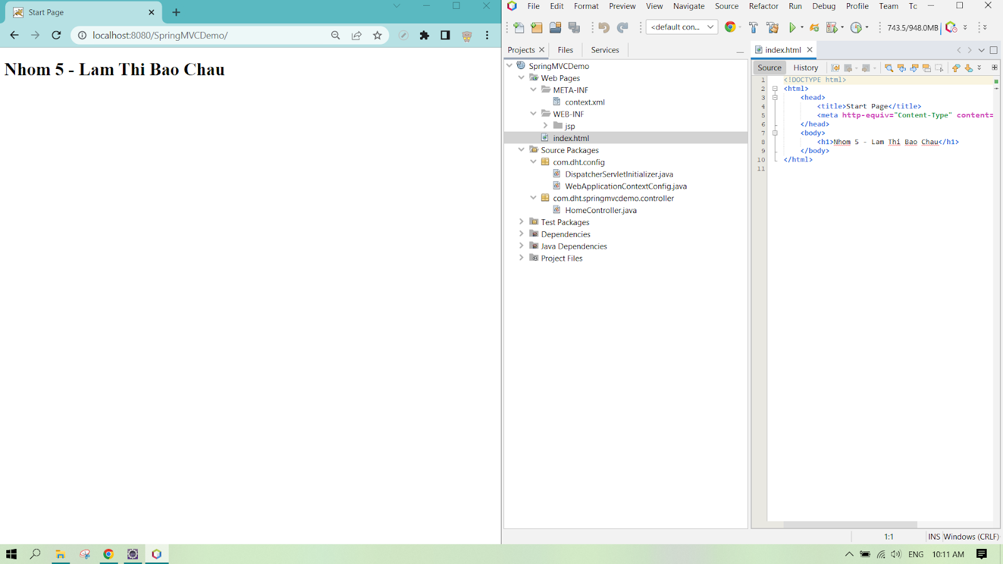

**Lab 2_Giao trình**

**Bài tập 1. Viết chương trình: Nhập vào ba hệ số a,b,c. Giải và biện luận phương trình bậc 2: ax2+ bx + c=0.**

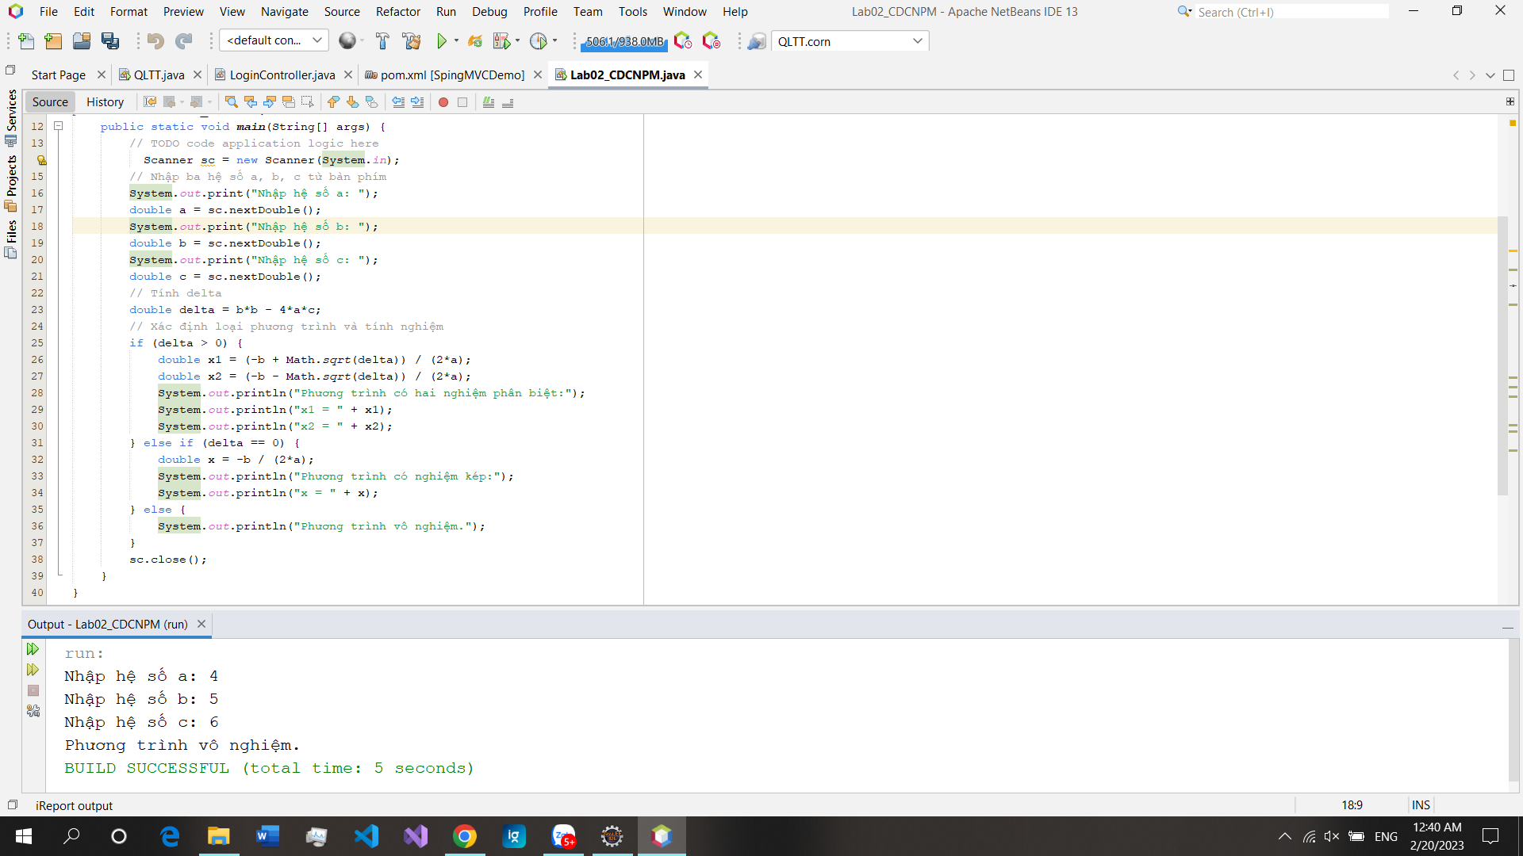

**Bài tập 2. Viết chương trình: Phát sinh ngẫu nhiên mảng một chiều n số nguyên dương và xuất ra màn hình các phần tử là số nguyên tố.**

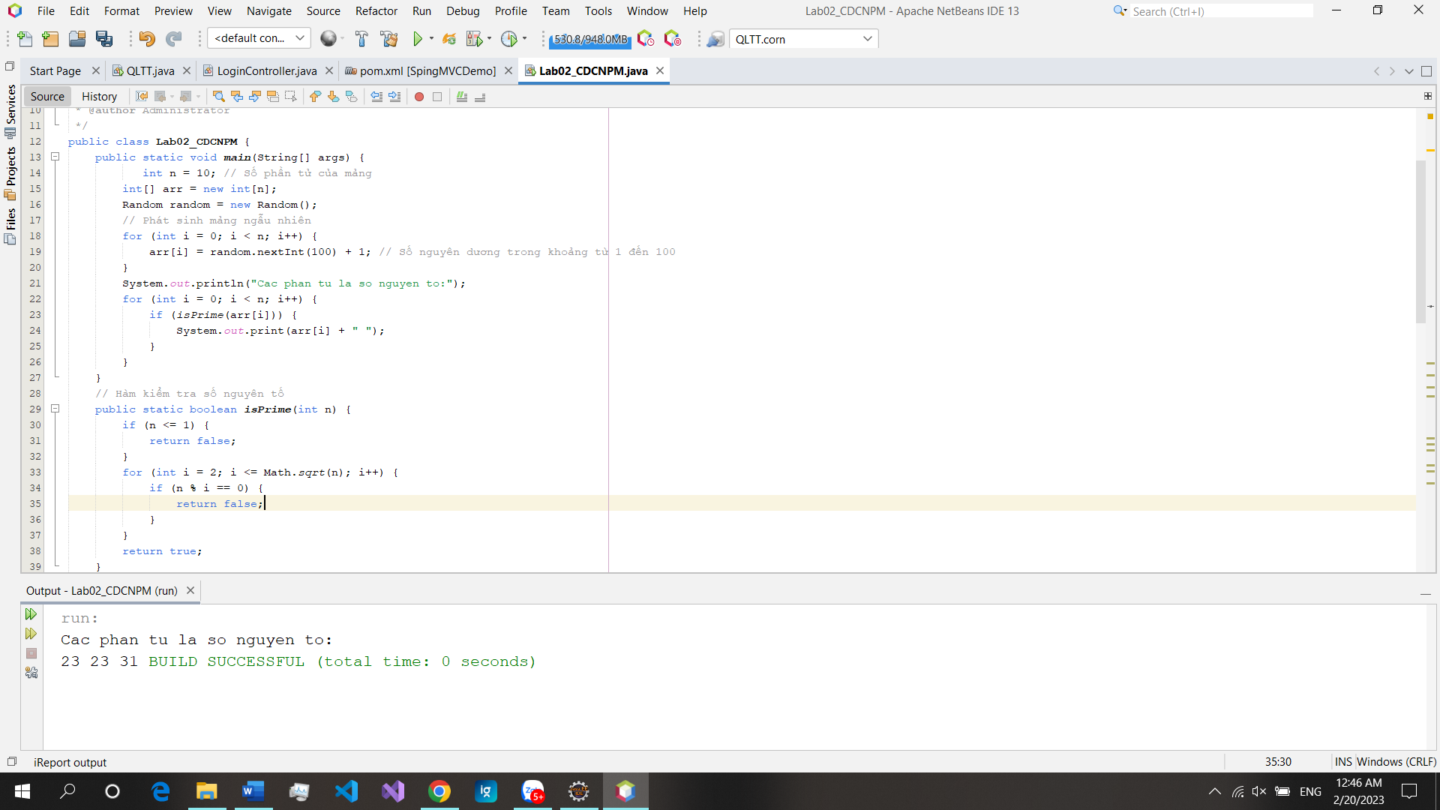

**Bài tập 3. Viết chương trình: Tạo một ma trận gồm m dòng và n cột, trong đó mỗi phần tử**

**của ma trận là một giá trị nguyên được sinh ngẫu nhiên trong phạm vi [0, 50]. Xuất ma trận**

**ra màn hình. Tính tổng các phần tử trên hàng thứ k của ma trận với k nhập từ bàn phím.**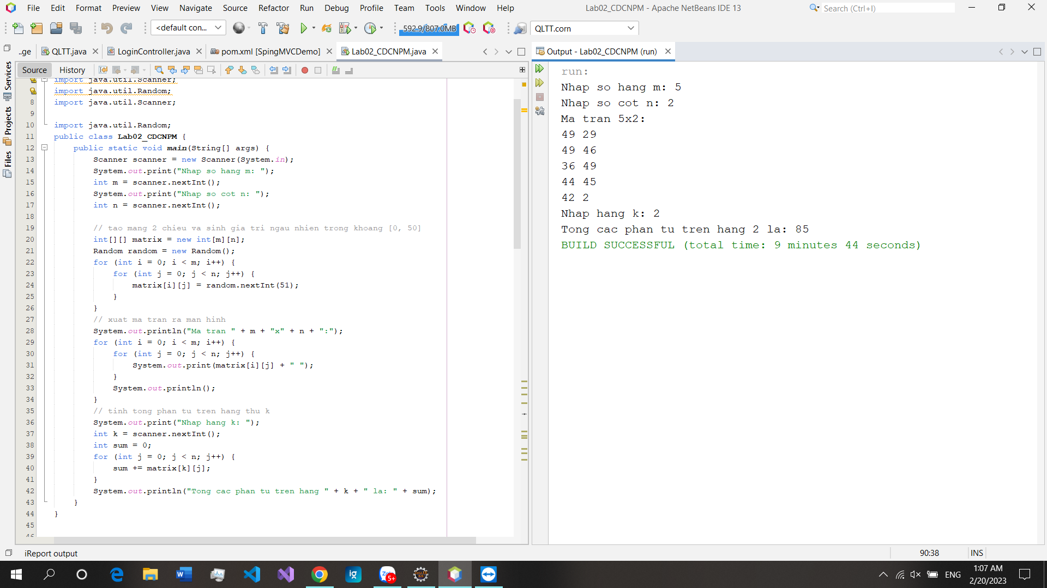

**Bài tập 4. Viết chương trình: Nhập vào một chuỗi ký tự bất kỳ xuất ra kết quả là chuỗi ký**

**tự đã được chuyển thành Hoa Đầu Từ (Ví dụ: ngôn ngữ lập trình JAVA → Ngôn Ngữ Lập**

**Trình Java)**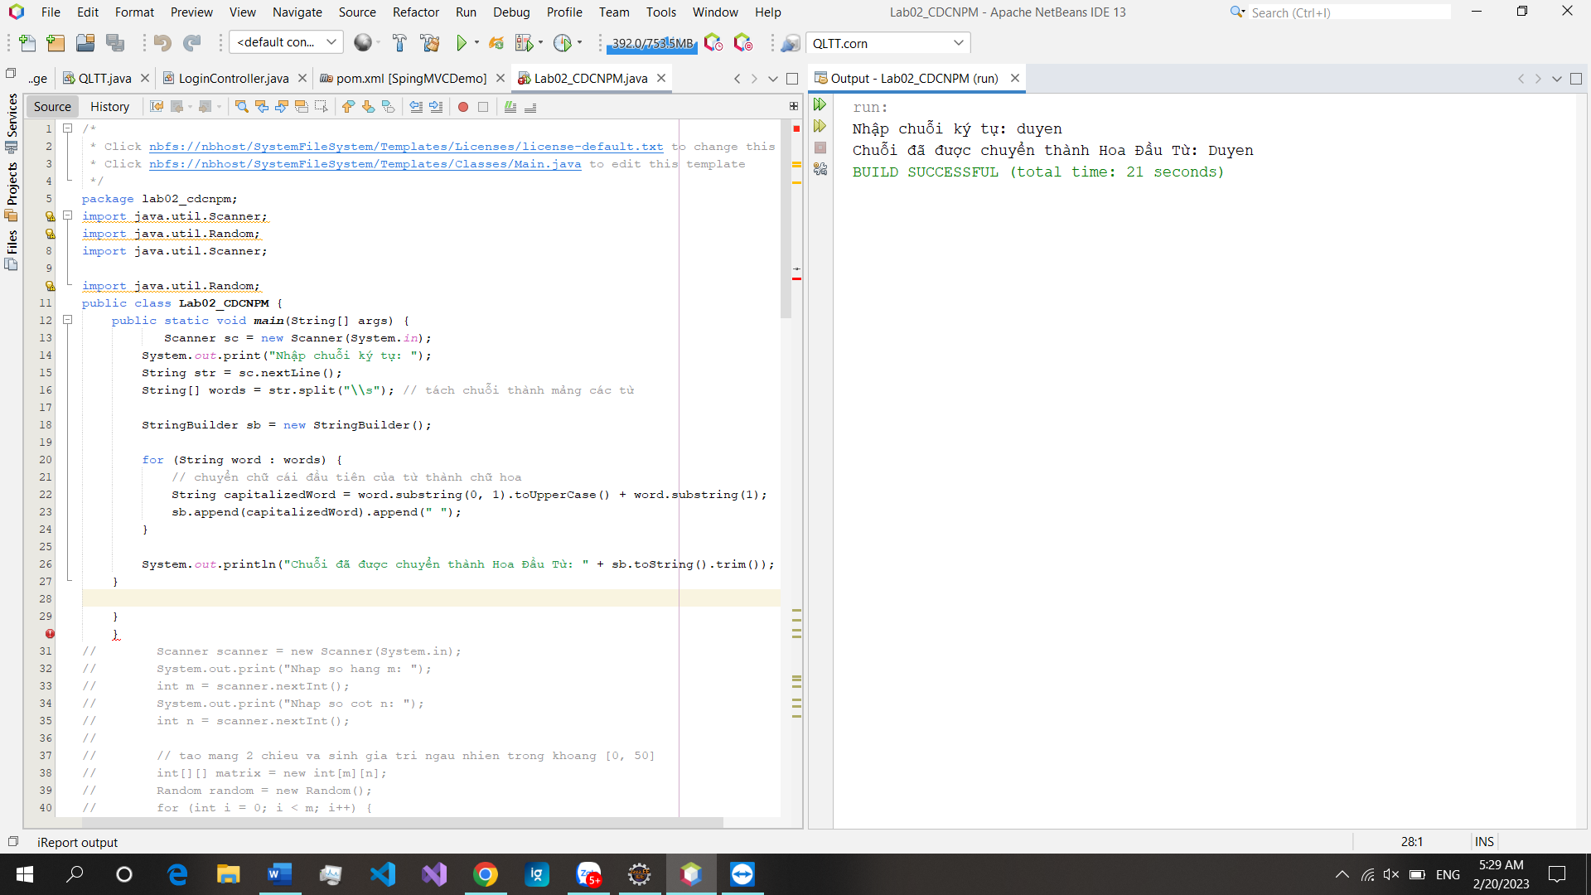

**Bài tập 5. Viết chương trình: Nhập vào một chuỗi ký tự bất kỳ và cho biết kết quả: Độ dài**

**của chuỗi con dài nhất và vị trí của nó.**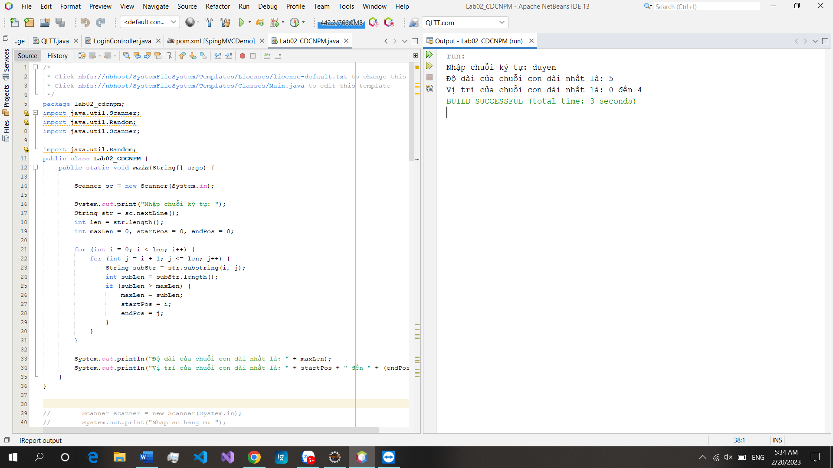

**Bài tập 11. Cho biết file văn bản data.txt chứa một dãy các số thực với số lượng chưa biết**

**trước, mỗi số cách nhau một khoảng trắng. Hãy viết chương trình đọc file trên và in ra màn**

**hình giá trị tổng và trung bình cộng của dãy số trong file đó.**